信用卡风险管理笔记

(秦宇 汇丰银行零售信贷控制部)

# 总述

## 风险管理的目标

**(1). 风险与收益匹配 (Risk-return Trade off):** 银行发行信用卡获利，本质上是基于大数法则，通过主动承担风险来获取相应的回报。有效的风险管理使风险与收益匹配。如何衡量是否匹配？通过比较“两率”：信用卡净收益率 Net Revenue % VS 信贷净损失率 Net Credt Loss %，高风险对应高回报。两率相减则得到风险调整后净收益率 Risk Adjusted Return %，风险调整后净收益率越高，则说明银行的风险管理越成功。

**(2). 信用卡风控各个阶段的任务：**事前防损，事中止损，事后减损：

a. 【事前防损——贷前审批管理】：一是通过准入政策将高风险的客户拒之门外，将坏账损失防患于未然；二是通过额度政策控制总体资产组合盘子，把控预期损失规模。审批管理是信用卡风控三个阶段中最重要的一环，80%的风险在此阶段过滤、化解。审批环节把控失效，再成功的账户管理、催收管理也无法挽回损失。审批管理的宽严取决于银行的风险胃口Risk Appetite的大小 (也译风险承受水平)，即银行对不同类型、不同程度风险的主观接纳程度。风险胃口是银行顶层战略设计的一部分，是金融机构通过承受风险获取回报这一基本商业模式的制度化体现，将在后续章节详述。申请评分卡(A卡)是在审批阶段对客户风险高低进行量化甄别的重要决策工具。

b. 【事中止损——贷中账户管理】：一是通过额度重审 Credit Limit Review，调降高风险客户授信额度，调升低风险优质客户额度，从而达到控制风险、提升客户体验的目的。二是通过授权管理对高风险账户、逾期账户、异常交易账户即时冻结止付，防止损失进一步扩大。行为评分卡(B卡)是建立在丰富的客户消费行为、用卡行为历史之上，在账户管理阶段对客户违约风险进行量化的重要决策工具。

c. 【事后减损——贷后催收管理】：通过催收活动，促使逾期账户回到正常状态、核销坏账得以恢复。有效的催收管理一方面为银行带回实实在在的利润，另一方面提升银行坏账控制水平、风险承受能力，反过来影响银行在审批端风险胃口的大小，因此催收管理是银行的核心竞争力之一。催收评分卡(C卡)是在催收阶段对客户还款行为进行精准预测的决策工具。

止损

防损

减损

## 0.2 风险的来源 & 识别

### 0.2.1 信用风险 Credit Risk

信用风险(Credit Risk)也叫交易对手风险(Counterparty Risk), 是持卡人信用不良，违约拒付而产生的风险。信用风险是信用卡的主要损失来源。一般地，信用风险损失占净信贷损失(NCL)的80%，欺诈损失占20%。信用风险的暴露往往具有滞后性，一般在客户生命周期的中晚期发生（开户后18-36个月），而欺诈损失一般在较早期发生（3-6个月以内）；

### 0.2.2 欺诈风险 Fraud Risk

因诈骗所产生的风险，主要包括：

**（1）.First Party Fraud/ Application Fraud 第一方欺诈、申请欺诈**

申请人使用虚假、伪造的信息申请信用卡，或盗用他人身份申请信用卡。

**（2）.Second Party Fraud 第二方欺诈（不常见）**

申请人/持卡人在知晓的情况下，主动将身份泄露给第二方，由第二方实施欺诈。具体案例如互联网诱骗广告 “想快速赚钱吗”，以及曾被广泛报道的深圳和田大神卖身份证事件。

**（3）.Third Party Fraud/ Transaction Fraud 第三方欺诈、交易欺诈**

第三方诈骗犯/集团盗取持卡人卡片，或盗取持卡人卡片信息进行刷卡交易。

### 0.2.3 操作风险 Operational Risk

因作业流程的操作不当/不规范而产生的风险。如决策引擎程序设计错误，导致风险政策未被正确执行。又如审批人员操作不当，额度调整审批未按政策执行。操作风险可通过银行内控化解。

### 0.2.4 系统性风险/ 经济周期风险 Systemic Risk

宏观经济有其运行周期，经济下行时的风险传导链条：经济衰退🡪失业上升🡪持卡人丧失经济来源/收入下降🡪无力偿还贷款🡪信用风险加剧。经济周期风险是系统性风险，无法通过大数法则来化解分摊，银行坏账率往往会无差别普遍上升。按照巴塞尔协定规定，银行需定期进行压力测试，将自身资产组合置于特定极端情境下，如经济衰退、失业骤升、房价暴跌等，考察资产组合在极端情形中的表现情况，从而对系统性风险抵御能力进行检验。压力测试的计算基于风险价值模型 VAR (99%,X), 即在99%的情况下，损失最大会达到多少。此外，在IFRS 9国际会计准则框架下，若发生中美贸易战等不可控的系统性风险，需按照预期损失模型计提减值准备（ECL + NCL = LIC）。

系统性风险主要通过以下指标监测：

**经济增速(同步)：GDP Growth Rate**

>7%: 高速增长 - Growth

>5.3%: 平稳增长 - Moderate

>2.6%: 缓慢增长 - Weak

<=2.6%: 衰退 – Contraction (低于通胀，实际增速为负)

**通货膨胀(同步)：CPI Customer Price Index**

>3.2%: Growth

>1.2%: Moderate

>-0.1%: Weak

<=-0.1%: Contraction

**就业压力(滞后)：Unemployment Rate**

<4%: Growth

<4.2%: Moderate

<4.7%: Weak

>=4.7%: Contraction

**消费者信心(先行)：Consumer Confidence Index**

>110: Growth

>100: Moderate

>90: Weak

<=90: Contraction

**企业状况(先行)：**

1. **PMI Purchasing Manager Index**

>50: Growth

>47: Moderate

>45: Weak

<=45: Contraction

1. **Export and Import YoY Growth Rate**

>3.5%: Growth

>-10%: Moderate

>-20%: Weak

<=-20%: Contraction

**房地产市场活跃度：YoY GREIS 100-city average property prive movenment**

10%, -7%, -22%

**货币市场(先行)：M2 Money Supply YoY Growth Rate**

>11%: Growth

>8%: Moderate

>5%: Weak

<=5%: Contraction

**汇率(先行)：RMB VS USD FX Movement**

0%,-5%,-10%

## 0.3 风险的衡量

逾期率: 30+ DPD % (M2+)

不良率 NPL: 90+ DPD % (NPL, M4+)

呆帐率 NCL: 180+ DPD % (Write-off, bad debt, M7+)

Vintage 逾期、不良、呆账率;

# 审批管理

## 审批工作的目标

审批管理是一个天平，一边是“防风险”，一边是“多发卡”，关键在把控两者的平衡，实现风险最小化，利益最大化。

1. **防风险：**把关客户准入，把坏账风险高的申请者拒之门外。
2. **增收益：**目标市场定位，纳入风险可控创收潜力好的客户，扩大发卡量，增加银行收益。
3. **利润最大化：**在以上两个相互冲突的目标之间寻找平衡点，使得风险最小化、发卡量最大化，令边际发卡收益=边际发卡成本（理想状态下），实现银行利润的最大化。

审批管理工作应围绕两个重点进行：准入决策和额度授予；

1. **准入决策：**是否给申请者发卡，决定未来坏账发生的规模。
2. **额度授予：**给客户授予多少额度，决定坏账发生后，损失的大小。

## 审批工作的流程

**基本流程图解**

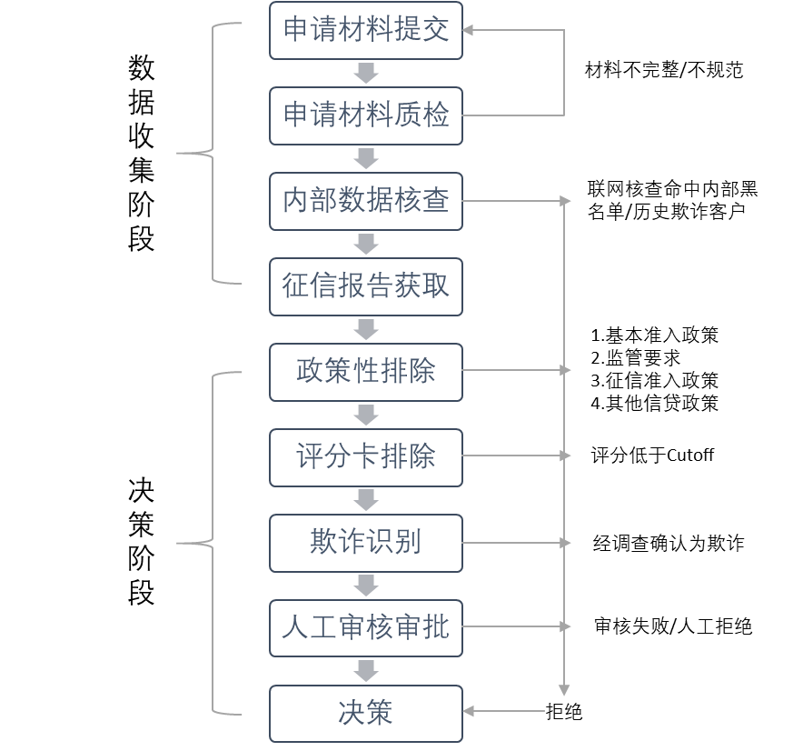

## 审批准入政策

银行信用卡审批环节对坏客户的排除主要集中在政策性排除和评分卡排除两个步骤，占总拒绝量的90%，此外还有欺诈调查排除、人工审核排除、内部黑名单排除等。

1. **政策性排除 Policy Exclusion:** 排除风险明显过高，不需要评分卡模型判断就可以直接拒绝的客户，通常包括基本资质判断、监管政策排除、征信政策排除（核心有三：工作、收入、征信）：
   1. **基本资质 Eligibility:** 年龄，国籍，地点，工作，收入；
      1. 年龄：一般为18到65岁。附属卡目标客户为持卡人子女，年龄放宽到16岁。
      2. 国籍：本国/外国/港澳台。战乱制裁等高风险国家考虑予以排除。
      3. 地点：一般要求申请者居住地有银行网点，否则无法“三亲见”。
      4. 工作：排除高风险行业、职业，并对工龄、年限作一定要求（稳定性）。
      5. 收入：需达到最低收入标准。
   2. **监管政策 Compliacne:** 监管要求不得批准的客户，包括年龄限制（18岁）、职业限制（不得是学生）、刚性扣减MUE限制、负债收入比DTI限制等。
   3. **征信政策 Bureau Policy:** 用于考察客户在其他金融机构的信用状况(外部状况)，对于信用不良的客户予以拒绝。通常关注：过去某时间段最长逾期月数、过去某时间段最大查询次数、呆账坏账记录、资产处置记录(WO)、担保人代偿记录；
2. **评分卡排除 Score Exclusion:** 通过申请评分卡/征信评分对违约概率进行量化，定位边际发卡收益与边际坏账率的均衡点，从而精准排除不符合银行风险胃口的申请者。
3. **欺诈排除 Fraud Exclusion:** 通过欺诈评分卡识别高欺诈倾向客户，由欺诈调查团队人工核实，若确为欺诈则予以拒绝，并列入内部黑名单防止欺诈者再次申请。
4. **人工核查排除 Verfication/ Underwriting Exclusion：**对于人工核实工作/收入/居住地等信息不符的客户予以拒绝。对于ELA excepational approval 特批件由人工判断不宜发卡的客户予以拒绝。

## 额度赋予政策

# 2. 账户管理

# 3. 催收管理

## 3.1 催收工作流程

### 3.1.1 催收工作的目标、重要性

**目标：**催收管理是对拖欠账户采取催收措施，一方面促使部分拖欠账户还款回到正常状态（预期损失管理），另一方面促使核销呆账修复，减少最终呆账损失（已发生损失管理）。

**重要性：**催收管理是信用卡公司的核心竞争力之一：1.优秀的催收管理，一方面使发卡行直接减少呆账损失，提高盈利；2.另一方面更强的呆账控制能力意味着银行可以扩大目标客户面，吸纳更高风险的客户群，提高发卡量和市场占有率，从而在激烈的市场竞争中处于领先地位；

**局限性：**有多少账户会发生违约拖欠不是催收策略所能控制的，而是取决于（1）持卡人财务状况、还款能力、还款意愿（2）银行信用卡审批策略、账户管理策略；

**使命：**催收策略的使命是，在账户已发生违约拖欠的情况，尽可能阻止其向更严重的逾期状体发展，尽可能说服客户付款，减少最终呆坏账损失；

### 3.1.2不同拖欠阶段客户特点

1. **早期、中期拖欠阶段：**0-30天，30-60天；拖欠2个账单期以内；
2. 账户量很大；8%~10%的信用卡账户一年内会经历早期拖欠；因为账户量大，人力资源有限，催收必须有所侧重；
3. 总体风险不大；大部分账户会自行恢复到正常状态; 该阶段常见拖欠原因：忘记还款、懒惰拖延、临时性财务紧张等；均为暂时性问题；
4. 此阶段，催收活动应集中于风险最高、最有可能进入中晚期拖欠的客户；

**(2) 晚期拖欠阶段：**90-180天；拖欠3-5个账单期；

1. 账户量少得多；
2. 总体风险很大；主要拖欠原因：个人财务危机，没有还款能力；赖账，没有还款意愿；以上两种原因的组合；
3. 此阶段，催收活动应集中于风险最低、最有可能还款的客户；避免在既无还款能力也无还款意愿的死硬份子上过度浪费资源；

**(3) 呆账阶段：**对180天以上逾期账户按照银行规定逐步进行核销；

**(4) 呆账恢复阶段：**对已核销的呆账账户采取措施，手段包括：本行主动催收，不良资产外包，不良资产出售，通过律师对欠款人法律诉讼（大金额）；

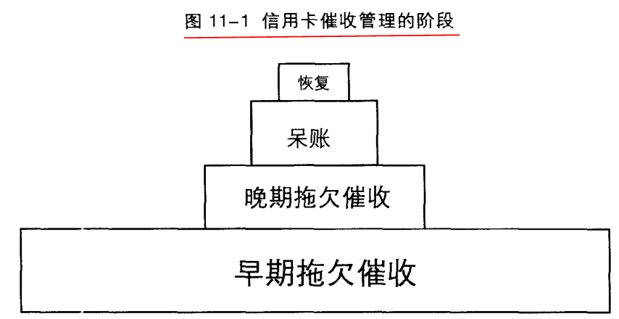

### 3.1.3 催收机构组织架构及职责分工

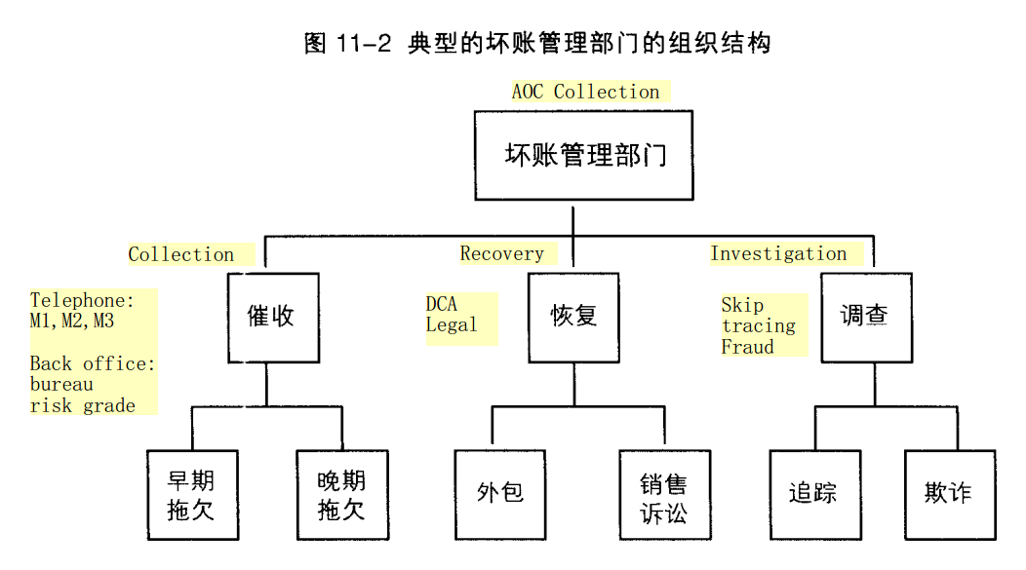

### 3.1.4 客户催收流程

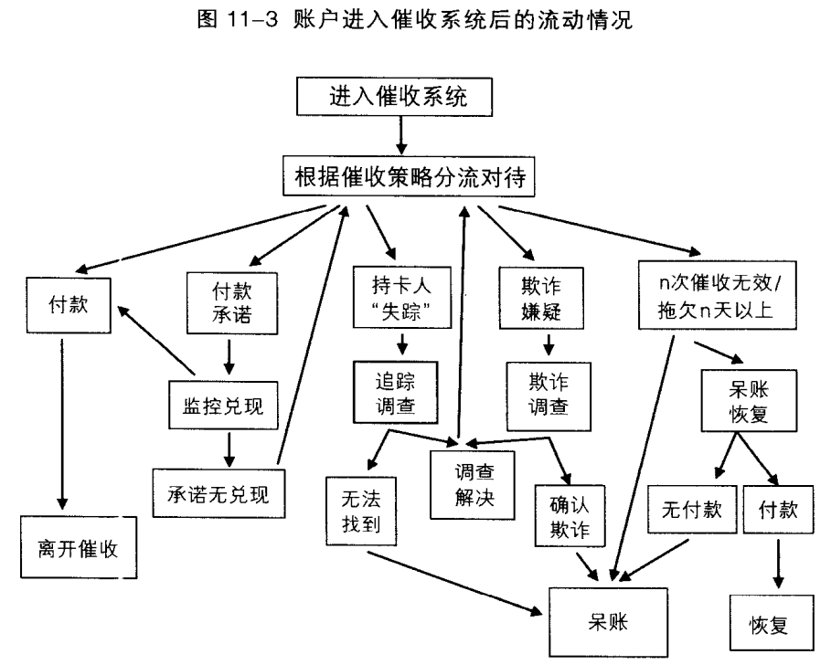

## 3.2 催收策略制定

### 3.2.1 催收策略的宗旨、局限性、使命

**宗旨：**在有限的人力资源和催收成本的限制下尽可能地减少呆账发生；（同样是C卡的目的）

**局限性：**有多少账户会发生违约拖欠不是催收策略所能控制的，而是取决于（1）持卡人财务状况、还款能力、还款意愿（2）银行信用卡审批策略、账户管理策略；

**使命：**催收策略的使命是，在账户发生违约拖欠的情况，尽可能阻止其向更严重的逾期状体发展，尽可能说服客户付款，减少最终呆坏账损失；

### 3.2.2 催收策略需要回答的几个问题

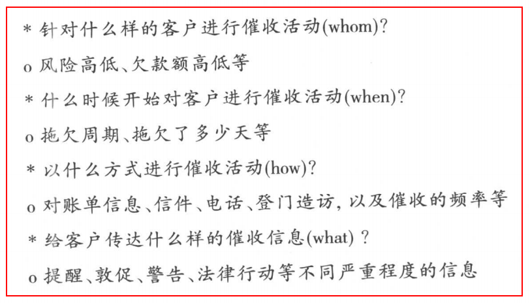

1. **Who: 对谁进行催收？**并非全部逾期客户(资源有限)，而有侧重，见下方医疗三分法，重点救治救了可以活命的人；

救了可以活命的人具体又分分两种情形：(1)对于早期逾期客户，重点催收高风险客户；(2)对于中晚期逾期客户，重点催收低风险客户；(3) 总之，早期自愈客户和晚期死硬分子酌情不予催收；

1. **When: 什么时候开始催收？**-只对早期逾期客户适用，中晚期逾期客户全部都要催收；对于早期逾期的高风险客户，及时采取行动；
2. **How: 采取什么方式催收？**（1）催收的方式：对账单信息、短信、电话、登门造访、委外、诉讼、出售；（2）催收的频率：短信/电话频率；（3）催收行为传递的信息：提醒、帮助、警告、威吓；

#### 传统催收策略的问题和不足

传统催收策略以逾期拖欠时间长短为主要决策依据；拖欠时间越长，催收力度越大；如汇丰银行将电催人员分为M1,M2,M3;

由此带来的问题：

1. 【催收不及时】对于早期高风险客户催收力度不足，行动时间滞后，错失催收最佳时间窗口；

最佳时间窗口：当客户因个人财务危机而无法还款时，会影响信用卡、房贷、车贷等负债；由于房贷车贷有抵押，因此客户会优先偿还；大部分持有信用卡的消费者都持有多张信用卡，至少会将一张卡作为支付工具而优先偿还，优先对哪张卡进行偿还则取决于各银行催收活动介入的及时性；传统催收策略会导致银行措失确立该有限性的良机；

1. 【催收使错力】对于晚期最不可能还款的账户过度催收，这些账户往往是死硬分子，既无还款意外也无还款能力，让他们还款相当于从铁公鸡身上拔毛，难度非常大，因此催收效果往往很差；

#### 新思维下的科学的催收策略

**主要区别：**不再以逾期时间长短为主要决策依据而是借助大数据，以不同账户不同的风险特征和付款倾向为依据制定催收策略；

**优先顺序：**类似于医学上的三分法，在战争和自然灾害中，有大批伤员，不可能全部及时受到紧急救护；伤员分为三组：受了轻伤，即使没有紧急救护也能够生存下来的人；受伤过重，即使紧急救护也活不下来的人；受了一定的伤，不经救治可能有生命危险，但经过救治能够生存下来的人。

同样的，催收客户可以分为：

1. 风险较低，没有催收活动也能自行还款的自愈客户；
2. 风险极高，持卡人既无还款能力也无还款意愿，即使进行催收也不会还款的客户；
3. 有一定风险，没有催收活动不会还款，但经过催收活动可以促使其还款的客户；

催收要瞄准的是第三类客户（解决Who的问题）；

**风险等级衡量：**使用催收评分卡量化账户风险等级；综上所述，催收评分卡应该由两个模型组成：对于早期/中期逾期客户，采用行为评分卡(B卡)模型，目标变量为未来逾期期数加深；对于晚期逾期客户，采用催收评分卡(C卡)模型，目标变量为未来还款；

此外，一些强预测力的行为特征也应纳入考量，作为高风险客户：



其中超额账户，按照汇丰经验，重点考量开户后不久即信用额度用尽的客户；

#### 催收策略矩阵：

**1.早期逾期客户催收策略：**

|  |  |  |  |
| --- | --- | --- | --- |
| B卡得分区间 | 早期逾期客户逾期时间长短 | | |
| 0~5天 | 6~15天 | 15~30天 |
| 低风险 (>=740) | 不采取行动 | 不采取行动 | 短信提醒 |
| 中等风险 (640~740) | 不采取行动 | 短信提醒 | IVR |
| 高风险 (<640 or Bal > 5w) | 短信提醒 | IVR | 电话敦促 |

**2.中晚期逾期客户催收策略：**

|  |  |  |  |
| --- | --- | --- | --- |
| C卡得分区间 | 中晚期逾期客户欠款金额 | | |
| 5w以下 | 5-10w | 10w以上 |
| 低风险 (>=740) | 电话敦促 | 电话敦促 | DCA |
| 中等风险(640~740) | 电话敦促 | DCA | DCA |
| 高风险(<640) | DCA | DCA | DCA |

## 3.3 催收策略执行

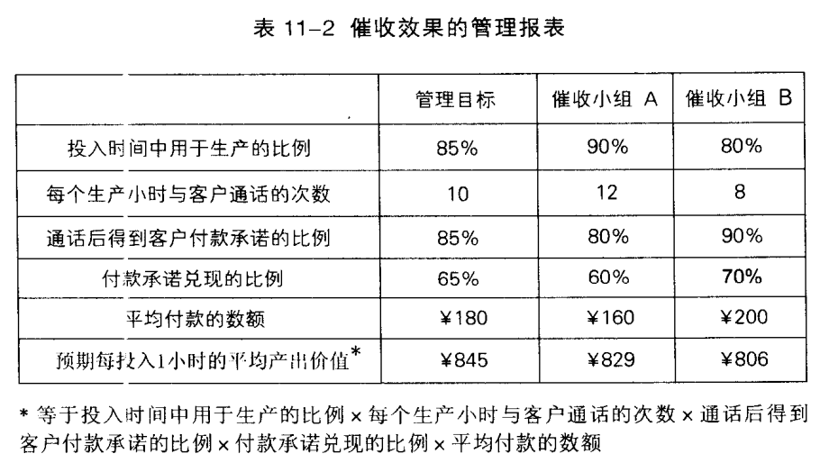

# 4. 预期损失管理

# 5. MI管理信息指标体系

## 5.1 Leading Indicator 前导指标

Leading indicators point to future events. (future events of default)

### 5.1.1 Acquisition 获客/审批端 Leading Indicators

获客端重点关注：1）Volume; 2) Quality & Channel; 3) Policy Execution;

政策、渠道、质量

Application

Volume

Approval

Approval Rate

Approval by:

-Score Ranges

-Education Level

-Income Range

Leading to better/ worse credti performance

Quality

-Channel

-DBR range (debt burden ratio)

-LTV Range (loan to value ratio, NA to credit card)

-Demographic info.: age, gender, marital status…

Reject Reason Distribution

Referral Reason Distribution

Root of better/ worse credti performance

Policy

Overrides/ exceptions

High Side Overrides

Low Side Overrides

### 5.1.2 Portfolio 账户端 Leading Indicators

账户端重点关注：1) Utilization 2) Early defualt 3）Early Collection

Utilization Rate

Leading to Delinquency (Credit Risk)

High utilization %

Reach limit soon after booking

First Payment Default

Leading to Fraud (fruad #, fraud detection rate)

Second Payamnet Default

Straight Roller

Leading to better/ worse flow rate

Early Collection Effectiveness

(within 90 days, which is the golden window for collection)

Productivity, RPC, PTP, KP…

## 5.2 Coincident Indicator 即期指标

Real time status of portfolio. (当前贷款的状态、构成)

即期指标重点关注：1) Delinquency; 2) Roll Rate; 3) Attrition;

Conincident Delinquency Rates:

30+,90+,180+ ~ M2+,M4+,M7+

Coincident Roll Rate/ Flow Rate:

M0-M1,M1-M2…, M0-M3, M4-M6, M0-M6

Coincident Attrition

## 5.3 Lagging Indicator 延滞指标

Confirming a pattern that is already in progress, after delinquency occurred.

延滞指标重点关注：1) Delinquency; 2) Roll Rate; 3) Credit Loss;

Lagged Delinquency Rates:

Default

30+,90+,180+ ~ M2+,M4+,M7+

Lagged Roll Rate/ Flow Rate:

M0-M1, M1-M2…, M0-M3, M4-M6, M0-M6

Write off:

-1. Normal write off (for credit risk)

-2. Fraud loss (written off for fraud)

Loss

Recovery

NCL Net Credit Loss: Write off – Recoveries

ECL Expected Credit Loss: based on provision on classified loans

LIC Loan Impairment Charge = NCL + ECL (贷款减值损失,IFRS9下体现到利润表)

## 5.4 Vintage Analysis 账龄分析

### 5.4.1 账龄分析的意义

(1) Vintage analysis应该也属于一种延滞分析，在问题发生后，追根溯源，回到事件发生的源头（也就是账户开户时）看看当时发生了什么，是1) 风险政策改变，还是 2) 进件渠道改变，还是 3) 进件质量改变？

(2) 使用账龄分析的另一个原因是：坏账的出现往往有滞后性（18~36个月，一年半到三年），多数消费者开户时并没有恶意赖账意图，而是后来个人财务状况恶化才无力还款，而财务状况的恶化有一个滞后期。所以逾期率分子的增长有相当长的滞后期，而分母（贷款余额）则没有滞后期，这会导致银行信用卡发卡规模扩张时分子增速远低于分母增速，从而掩盖了逾期率；一旦发卡放缓，风险则会暴露。解决的办法就是对不同时间开户的客户按照同一个标准（MOB）进行追踪比较。

### 5.4.2 账龄分析的范围

各种指标均可使用账龄分析

-风险指标：逾期率、迁徙率 by 开户时间

-收益指标：CNR客户创利 by 激活时间

-损失指标：Write off/ recovery by vintages

### 5.4.3 账龄分析的格式